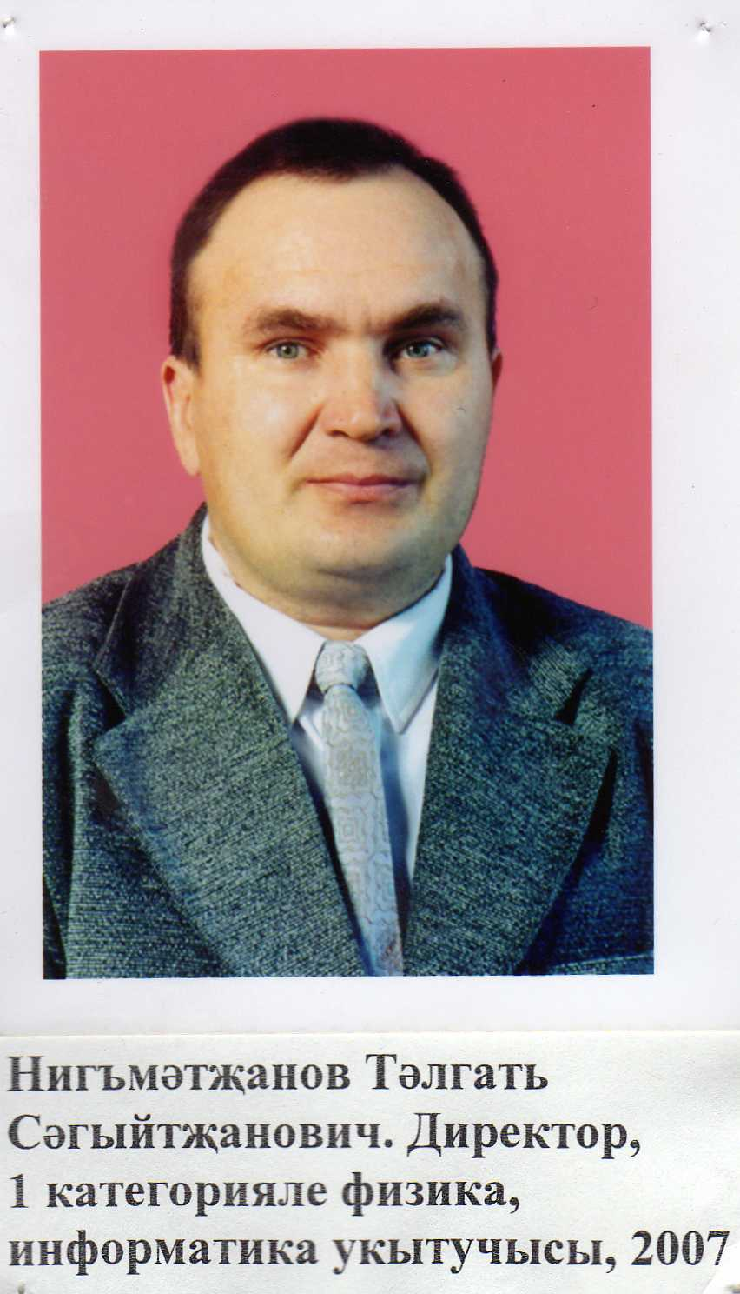

Нигъмәтҗанов Тәлгать Сәгыйтьҗан улы-

1 квалификацион категорияле физика-информатика укытучысы,директор.

Югары белемле, КГПИ,физмат,1993 ел.

Эш стажы 16 ел.

2004 ел.Балтач район администрациясенең рәхмәт хаты.